Ярославская область
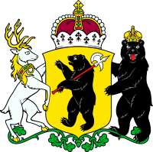

Учреждение, координирующее работу программы «Разговор о правильном питании»
ГАУ ДПО Ярославской области «Институт развития образования»
Координатор в регионе:
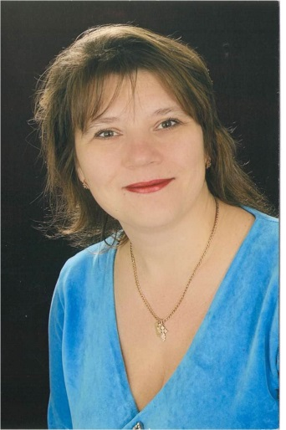
Иерусалимцева Ольга Васильевна,
cтарший преподаватель кафедрой физической культуры и безопасности жизнедеятельности ГАУ ДПО ЯО «Институт развития образования»
Email: ierusalimceva@iro.yar.ru
Телефон: 8 (4852) 23-09-67; 8-910-974-33-07

Краткая справка
Участник программы с 2012 года
Число детей, познакомившихся с программой
Более 50 000 человек
Основные возрастные группы участников
Дошкольники, младшие школьники
География проекта
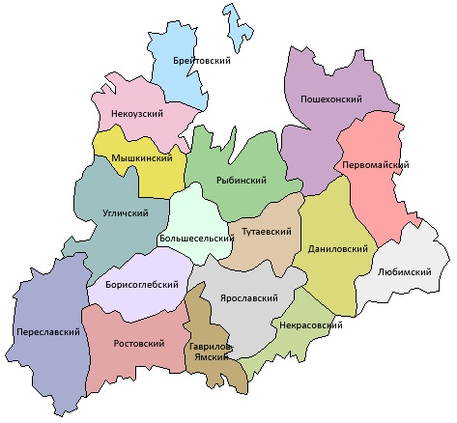
Все муниципальные районы Ярославской области участвуют в программе, особенно активны: Ярославский, Большесельский, Даниловский, Любимский, Первомайский, г.Ярославль.
Информационно-методическая подготовка педагогов
осуществляется ежегодно через:
- Курсы повышения квалификации по программам: «Технология организации деятельности ОУ по формированию рационального питания школьников», «Рациональное питание школьников в летних оздоровительных лагерях при ОУ», «Методика организации рационального питания в ОУ», «Организация рационального питания в образовательном учреждении»
- Семинары на темы: «Здоровое питание в общеобразовательных учреждениях Ярославской области как один из компонентов формирования здорового образа жизни», «Новые технологии и комплексный подход к оснащению организации питания в ДОО», «Новые технологии и комплексный подход к оснащению организации питания в ОО», «Актуальные вопросы организации питания в образовательных организациях», «Новые требования к организации питания в образовательных организациях», «Организация и контроль качества питания в образовательных организациях», «Роль питания в развитии ребенка»
- Круглые столы на тему «Актуальные вопросы по организации питания в образовательных организациях».
Программа реализуется в рамках регионального объединения координаторов питания «ПИТ», основным направлением которого является сопровождение деятельности руководителей образовательных организаций Ярославской области в области организации рационального питания дошкольников и школьников. В состав РМО «ПИТ» входят сотрудники кафедры физической культуры и безопасности жизнедеятельности ГАУ ДПО ЯО ИРО и представители технологической пищевой лаборатории ГПОУ ЯО Ярославский колледж индустрии питания.
В рамках РМО «ПИТ» ежемесячно проводятся учебные семинары для руководителей по актуальным вопросам организации питания в ДОО и ОО ЯО. Так, например, в 2019 году проведено 11 мероприятий в форме семинаров, вебинаров, круглых столов с участием 362 педагогов, координирующих организацию питания в ДОО и ОО. В ГАУ ДПО ЯО «Институт развития образования» ежегодно проводится обучение руководителей ОО, медицинских работников, поваров и отвечающих за организацию питания в ОО (в 2019 году прошли обучение 51 чел.). А так же издаются методические и практические пособия для руководителей и педагогов образовательных организаций и всех лиц, заинтересованных в организации правильного питания детей и подростков.
http://www.iro.yar.ru/index.php?id=2649

